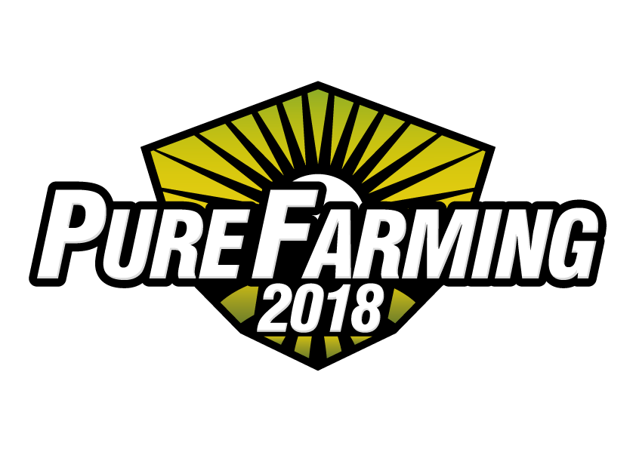

Rolnictwo na światową skalę | Twórcy ogłaszają szczegóły wsparcia gry po premierze
Pure Farming 2018 na rynku

Miłośnicy wirtualnego rolnictwa: oto Pure Farming 2018. Nowa gra farmerska od Wydawnictwa Techland i studia deweloperskiego Ice Flames właśnie zadebiutowała na światowych rynkach. Przy okazji premiery twórcy odkrywają karty w kwestii dodatkowej zawartości, którą studio planuje udostępnić w nadchodzących miesiącach.
Co stoi za sukcesem prężnego gospodarstwa? Premierowy zwiastun Pure Farming 2018 odpowiada na to pytanie: prężny gospodarz, czyli Ty. Po odziedziczeniu zadłużonej farmy kupujesz najlepsze maszyny na jakie Cię stać. A potem pracujesz od zmierzchu do świtu, sprzedajesz plony swojej ciężkiej pracy, inwestujesz w nowe technologie i robisz wszystko, by twoje królestwo stało się sprawnie działającym gospodarstwem. A gdy tak się stanie przychodzi czas na globalną ekspansję!

“Słuchaliśmy uważnie społeczności zgromadzonej przy symulatorach i rozumiemy jej potrzeby. Dlatego w grze mamy flotę licencjonowanych maszyn liderów branży takich jak Zetor, JCB, Great Plains i wiele innych. Zaprojektowaliśmy unikatowe farmy w Montanie, Japonii, Kolumbii, Niemczech i we Włoszech oraz przedstawiliśmy szereg upraw specyficznych dla każdego z regionów” - mówi Łukasz Abramczuk, producent gry w Wydawnictwie Techland. “Oferujemy trzy zróżnicowane tryby gry i wierzymy, że stworzyliśmy produkt zarówno bardzo przystępny nowicjuszom jak i stawiający wyzwanie weteranom, którzy znają się na wirtualnym rolnictwie.”

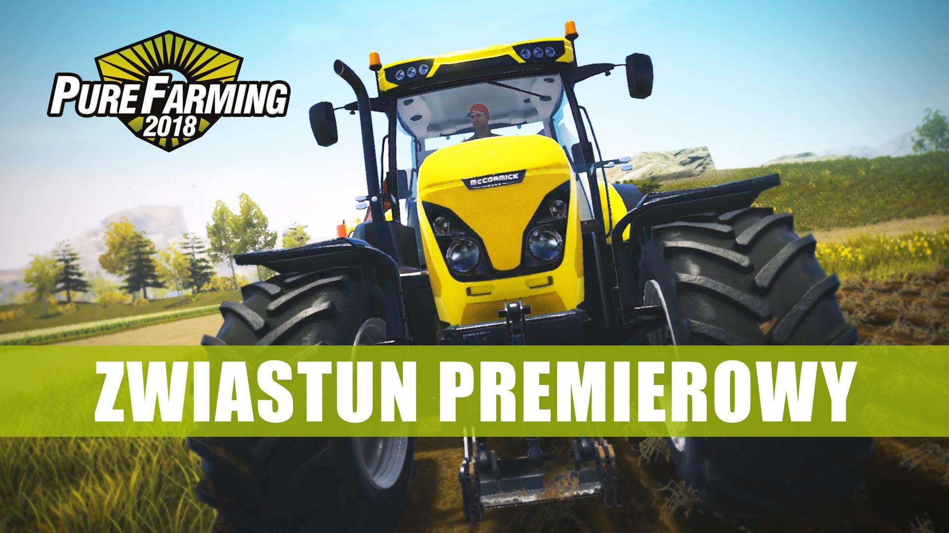

Wydawca i deweloper planują szerokie wsparcie gry po premierze. Pure Farming 2018 dostanie zawartość płatną i darmową, a jeszcze więcej detali zostanie podanych niebawem.

Najważniejsze punkty nadchodzącego wsparcia po premierze:
- Przynajmniej 7 pakietów DLC w ciągu 6 miesięcy z modelami, maszynami i innymi niespodziankami;
- Ciągłe szlifowanie rozgrywki w oparciu o feedback graczy;
- Przynajmniej 3 uaktualnienia dla narzędzi modderskich w ciągu 3 miesięcy;
- Dodanie wsparcia dla kierownic i innych urządzeń w najbliższych 3 miesiącach;
- Najlepsze mody z PC będą regularnie trafiać na konsole w postaci darmowych DLC.

Śledź informacje o Pure Farming 2018: Facebook, Twitter i oficjalnej stronie gry.
Pure Farming 2018 - stworzone przez studio Ice Flames i wydane przez Techland - dostępne będzie od 13 marca na PC, PlayStation 4 i Xbox One.

Na naszym FTP znajdziesz więcej materiałów graficznych, obrazki z gry oraz okładki.
___________________
O firmie Techland
Techland, niezależny producent gier, dystrybutor i globalny wydawca, powstał w 1991 roku. Polska firma znana jest najbardziej z gier Dead Island, Call of Juarez oraz Dying Light i dodatku Dying Light: The Following. Łącznie marka Dying Light przyciągnęła ponad 10 milionów graczy. Aktualnie pracuje nad dwiema grami z segmentu AAA, które ujrzą światło dzienne w ciągu najbliższych trzech lat.
W 2016 roku Techland rozszerzył swoją działalność o wydawnictwo ogólnoświatowe pod marką Techland Publishing. Na początku 2017 roku firma wydała Torment: Tides of Numenera – ciepło przyjętego duchowego spadkobiercę legendarnego Planescape: Torment. Obecnie firma przygotowuje się do wydania Pure Farming 2018 oraz kilku produkcji firm trzecich.

Techland tworzy i wydaje najwyższej jakości produkcje na wiodących platformach – PC, Sony PlayStation 4 oraz Microsoft Xbox One. W czterech biurach znajdujących się na terenie Polski oraz Kanady pracuje ponad 350 utalentowanych osób. Każdym swoim produktem firma stara się dostarczać niezapomnianych przeżyć, korzystając przy tym z najświeższych i innowacyjnych technologii.

Więcej informacji o firmie Techland znajdziesz na oficjalnych stronach: http://techlandpublishing.com oraz http://techland.pl

Wszystkie nazwy produktów, wydawców, znaki handlowe, materiały graficzne oraz powiązane grafiki i znaki handlowe, zarejestrowane znaki handlowe i/lub materiały chronione prawami autorskimi są własnością odpowiednich właścicieli. Wszelkie prawa zastrzeżone.
___________________

Kontakt dla mediów:
Konrad Adamczewski | Anna Łada-Grodzicka
konrad.adamczewski@techland.pl | anna.lada.grodzicka@techland.pl

